K9R12/3N-230X0C3

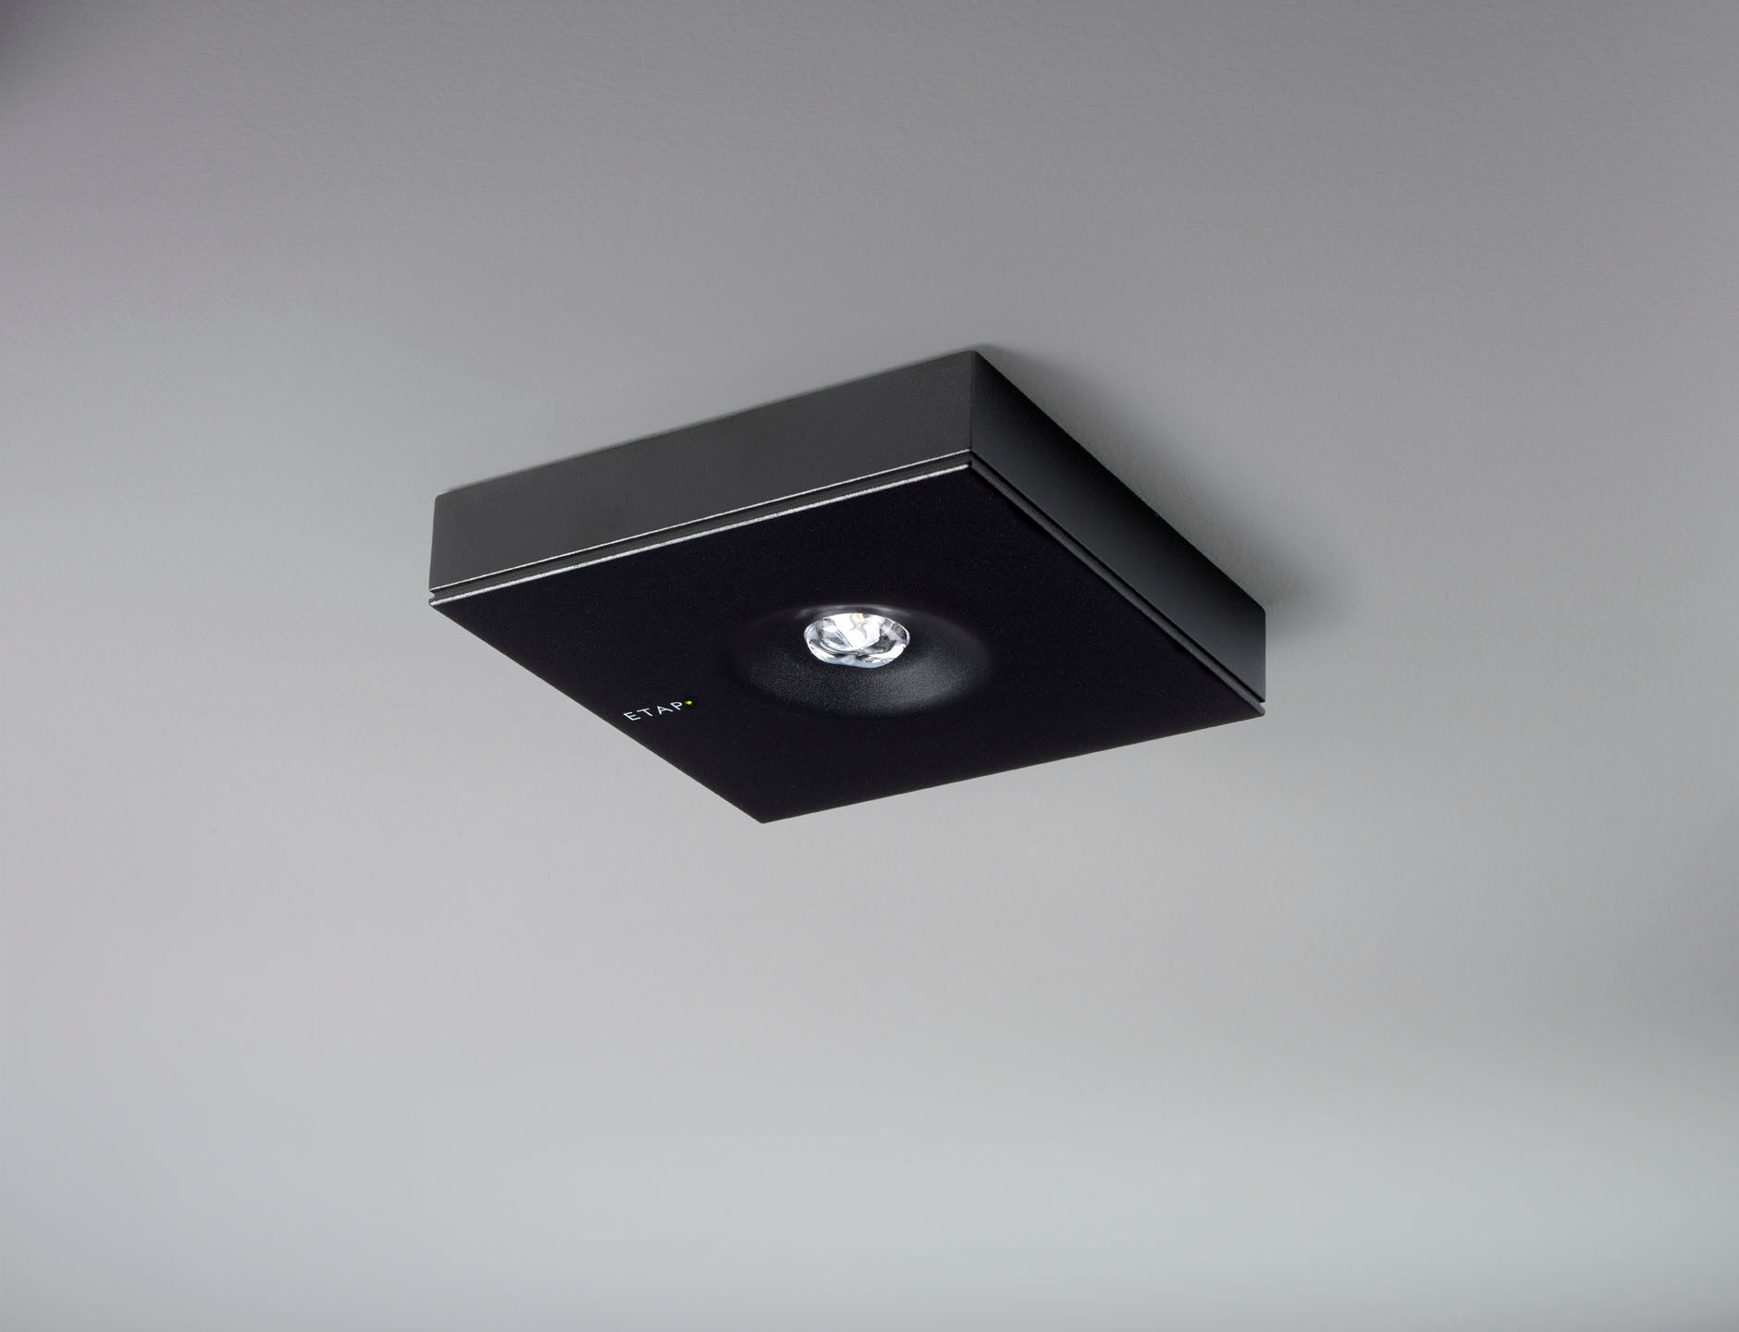
- Diseño minimalista alumbrado de emergencia cuadrado para alumbrado anti-pánico. Montaje adosado.
- Centralizada.
- Dimensiones: 152 mm x 152 mm x 32 mm.
- Carcasa zamak con recubrimiento en polvo con óptica de aspecto empotrado, base de policarbonato, apertura sin tornillos, conexión eléctrica automática, terminales de cable sin tornillos (hasta 2.5mm²).
- Distribución de la luz cuadrada, adecuado para evitar puntos negros.
- Lumen emergencia: 300 lm.
- Consumo de energía: 4.3 W.
- Interdistancia vía de anti pánico: A una altura de montaje de 2.8 m, la iluminancia en suelo es 1 lux con una interdistancia (b) de 12.0 m. A una altura de montaje de 2.8 m, la iluminancia en suelo es 0.5 lux con una interdistancia (b) de 12.0 m.
- Tensión: 220-230V.
- Contiene módulo de comunicación MSÜ3 direccionable para uso con baterías centralizadas.
- Clase de aislamiento: clase II.
- Seguridad fotobiológic IEC/TR 62778: RG1.
- Zamak con recubrimiento en polvo carcasa, RAL9005 - negro intenso (texturizado).
- Grado de protección IP: IP42.
- Grado de protección IK: IK04.
- Comprobación del filamento: 850°C.
- 5 años de garantía en luminarias, fuente de luz, controlador y la batería.
- Certificaciones: CE, ENEC.
- La luminaria ha sido desarrollada y producida según la norma EN 60598-1 en una empresa certificada ISO 9001 e ISO 14001.

